Via www.vereniginghogescholen.nl vele interessante artikelen, rapportages en informatie. Hier een paar artikelen vol informatie die wellicht bruikbaar zijn voor vooropleidingen om kennis van te hebben:

Waarom onderzoek in het kunstvakonderwijs
(uit rapportage Taskforce KUO onderzoek)
In het Kunstvakonderwijs neemt de vraag naar en de urgentie van onderzoek als integraal, deskundig verzorgd onderdeel van het onderwijs toe. De inhoud, werkwijze en ook maatschappelijke positionering van een veranderende kunstpraktijk geeft daartoe de impuls. Een in omvang stijgend aantal lectoren met een steeds bredere reikwijdte en een groeiende kwaliteit en impact is daarvan de afspiegeling. In onderzoek in en naar de kunstpraktijk is het hele palet van fundamenteel tot praktijkgericht onderzoek in gebruik. Kenmerkend is dat de kunst daar met artistiek gedreven onderzoek een heel eigen en onderscheidende dimensie aan toevoegt.

De urgentie van de vraag
De in toenemende mate multiculturele en pluralistische samenleving stelt nieuwe en andere vragen rond rol, betekenis en werking van kunst. In wisselwerking tussen de kunsten en de creatieve industrie ontstaan nieuwe toegepaste kunstpraktijken. Scherpe grenzen tussen kunstdisciplines vervagen en de verhouding tot het publiek verandert. Deze dynamiek vraagt om onderzoek naar de kunsten in velerlei vormen en in verbinding met uiteenlopende disciplines, van cultureel-antropologisch onderzoek tot neurologisch onderzoek en van technologisch materiaalonderzoek tot historisch onderzoek. Kunstlectoraten, maar ook bestaande en nieuwe masteropleidingen en labs verrichten dergelijk onderzoek telkens praktijkgericht en in relatie tot directe vragen uit de kunstpraktijk.

De kunst-eigen bijdrage
Tegelijkertijd is de afgelopen decennia het in de kunstpraktijk gewortelde en artistiek gedreven onderzoek een kernbegrip geworden. In beeldende kunst, in ontwerpen, in podiumkunsten, in kunsteducatie speelt artistiek onderzoek een steeds belangrijker rol. Dit proces loopt parallel aan de ontwikkeling waarin filosofie en geesteswetenschappen de kunsten als gelijkwaardige vorm van kritisch onderzoek beschouwen en daarom in projecten steeds vaker met kunstenaars samenwerken, in plaats van uitsluitend over hen te reflecteren. In een toenemend aantal domeinen, zoals technologie, zorg en zakelijke dienstverlening, resulteert de combinatie van ‘ontwerponderzoek' en 'design thinking' in de ontwikkeling van een totaalconcept van diensten en producten. In maatschappelijk en educatief werk worden, in onderzoek en in de praktijk, artistieke performance en kunsteducatie nauw op elkaar betrokken en tezamen steeds meer als nieuwe methodologie beschouwd. De rol van de kunstenaar verandert hierdoor in toenemende mate naar die van artistieke praktijkonderzoeker: een kunstenaar die onderzoek doet in en door middel van kunst. Kunstlectoraten verrichten deze vorm van onderzoek omdat het gekoppeld is aan het hart van de kunstpraktijk.

Artistiek onderzoek verbindt zich met gevestigde wetenschappelijke onderzoeksdisciplines en methodologieën: cultuurwetenschappelijk, maatschappelijk, economisch en technologisch. Binnen dit onderzoek verbinden kunstenaars zich met alle mogelijke partijen en werken samen aan vernieuwingen, die daardoor verder gaan dan nieuwe producten en diensten alleen. Immers, artists and designers don't just solve problems, they reframe questions. In deze contexten vervullen de lectoraten in het kunstvakonderwijs een centrale rol.
Deze tekst is in het afgelopen jaar tot stand gekomen op basis van diverse bedragen van de deelnemende kunstenhogescholen. De uiteindelijke versie werd gemaakt door een hiertoe in het leven geroepen werkgroep bestaande uit: Bart van Rosmalen, voorzitter (HKU); Evert Bisschop Boele (Hanzehogeschool); Henk Borgdorff (HdK); en Florian Cramer (HR).

Ondernemerschap kunstonderwijs
1 AUGUSTUS 2017

Creatieve ondernemers geven economie een boost:
- Meeste afgestudeerden vinden werk in creatieve industrie en ICT sector: ruim 80% van de afgestudeerden
- Grote impact in de samenleving: 16,8 miljard in de creatieve industrie (2,8% van het BNP) en 30,2 miljard in de ICT-sector (5% van het BNP)
- Banengroei met 1,4% gemiddeld per jaar het sterkst
- Ruim 7% van de banen in Nederland

Afgestudeerden van de kunstopleidingen zijn bij uitstek ondernemend. Een groot deel gaat aan de slag als zelfstandig ondernemer. In de opleidingen wordt dan ook veel aandacht besteed aan cultureel ondernemerschap: dit is een vanzelfsprekend onderdeel in ieder curriculum. Drie voorbeelden:

Groene stroom verrekenen
Luuk Wiehink (afstudeerrichting Product Design, ArtEZ) noemt zijn studio ‘Research & Product Design’. Hij maakt cross overs met de energiesector. Hij is een van de initiatiefnemers van 'Groenewijkstroom' in Arnhem. Dit is een innovatief product waarmee huishoudens lokaal opgewekte groene stroom kunnen verrekenen met andere lokale producten, diensten en onderlinge hulp in de wijk.

Perspectief op ondernemerschap
In samenwerking met het maandblad Forum, hét opinieblad van werkgeversorganisatie VNO-NCW, laten zes KABK fotografie studenten (Lotte van Uittert, Jesse Budel, Tommy Smits, Laura Luca, Richtje Nijhof en Marlous Dirks) zien wat hun beeld van ondernemerschap is. Waarom fotografen van de KABK? FORUM: 'Over ondernemerschap wordt vaak gedacht in clichés. Wij denken dat jonge fotografen in opleiding juist een heel een ander beeld hebben en een nieuw perspectief kunnen bieden. Die kijk met dát verrassende beeld, willen we graag in Forum laten zien.'

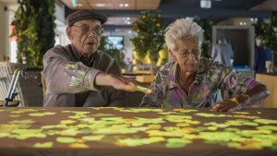
In beweging krijgen
Oud HKU-student Sjoerd Wennekes en zijn team ontwikkelde ‘De Tovertafel’ in samenwerking met Hester Le Riche. Inmiddels is deze doorontwikkeld naar ‘Active Cues’, voor geluksmomenten in de zorg. Het betreft spellen voor bijzondere doelgroepen, zoals mensen met dementie, mensen met een verstandelijke beperking of kinderen met autisme. ‘Spelen kan positief bijdragen aan ieders gezondheid en kwaliteit van leven. Helaas is spelen voor veel mensen in onze samenleving niet vanzelfsprekend. Zeker niet voor mensen die worden uitgedaagd door een lichamelijke of verstandelijke beperking. Wij willen spelen voor iedereen toegankelijk maken en op die manier zoveel mogelijk mensen op een leuke manier in beweging krijgen!’, aldus de ontwikkelaars.

Arbeidsmarkt creatief opgeleiden
1 AUGUSTUS 2017

Kerncijfers
- Lage werkloosheid: 3,1%
- Snel aan een baan: 81% na 3 maanden
- Gemiddeld uurloon snelst groeiend

Werkloosheid laag
De werkloosheid onder afgestudeerden uit het hbo-kunstonderwijs betrof in 2016 slechts 3,1% ; fors lager dan het hbo-gemiddelde van 4,6%. Het aandeel werkloze afgestudeerden ligt daarmee op het laagste niveau van de afgelopen twintig jaar. Hoewel er al een aantal jaar sprake is van een daling in de werkloosheid onder kunstenaars, is er met name tussen 2015 en 2016 een zeer sterke afname zichtbaar (-3,6 procentpunt). Naast een daling in de werkloosheid zijn de lonen van kunstenaars in het afgelopen jaar toegenomen, maar er is nog altijd een verschil met het hbo-gemiddelde. De daling in de werkloosheid van afgestudeerden in het kunstonderwijs tussen 2015 en 2016 ging gepaard met een toename van de uurlonen. In één jaar tijd nam het gemiddeld (inflatiegecorrigeerd) uurloon van pas afgestudeerde kunstenaars toe van ongeveer €10,40 naar €10,70. De procentuele loongroei onder kunstenaars (+3 procentpunt) is daarmee ongeveer vergelijkbaar met de loongroei in het gehele hbo (+ 4 procentpunt).

Aan de slag in creatieve industrie
De arbeidsmarkt voor afgestudeerden uit het kunstonderwijs is bij uitstek de creatieve industrie. De creatieve industrie is een van de snelst groeiende en meest impactrijke sectoren in Nederland. Als verzameling van diverse marktgeoriënteerde culturele sectoren – variërend van mode tot architectuur en van gaming tot dance – is de creatieve industrie een bron van toegepaste creativiteit. Die creativiteit zet de sector in bij het ontwerpen van haar producten en diensten, van jurk tot tv-format en van app tot gebouw. In 2011 benoemde het Kabinet de Creatieve Industrie als één van de negen topsectoren om Nederland innovatiever te maken. De overheid investeert, samen met bedrijven en vanuit de wetenschap, gericht om de sector te versterken.
Ruim 80 procent van de afgestudeerden uit het kunstonderwijs komt te werken in de creatieve industrie. De creatieve industrie is een verzamelnaam voor de beroepen en bedrijfstypen gericht op de exploitatie van kunstzinnigheid en intellectueel eigendom. Voorbeelden hiervan zijn de uitvoerende kunsten (muziek, theater, dans), film, architectuur, mode, beeldende kunst en vormgeving/design, reclame en gametechnologie en interactieve toepassingen. De creatieve industrie verbeeldt ideeën, creëert innovaties en biedt oplossingen voor maatschappelijke opgaven. Door de sterk op ontwerp gerichte methodologie is er een grote interactie met vele technologisch georiënteerde bedrijvigheid. Techniek en creatieve industrie maken gebruik van elkaar en hebben elkaar nodig. Dit is waardecreatie in optima forma.

Het kunstonderwijs in feiten en cijfers
14 OKTOBER 2016

Divers en hoogwaardig
De kunstsector binnen het hoger beroepsonderwijs beslaat opleidingen in design, beeldende kunst, muziek, dans, theater, film, bouwkunst , circus, en kunstvakdocenten.
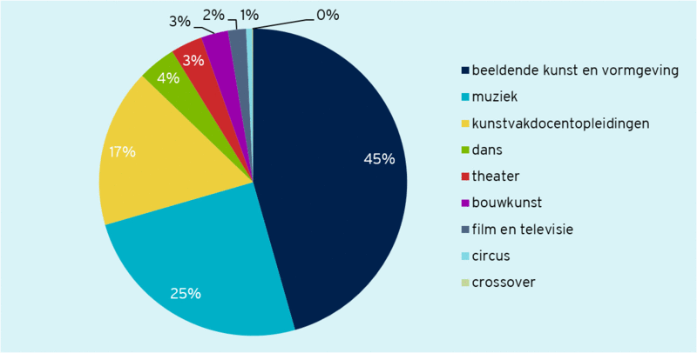
Het kunstonderwijs heeft een bijzondere positie in het hoger onderwijs. De sector is sterk maatschappelijk en internationaal georiënteerd. In Nederland is er nauwelijks een pendant in het wetenschappelijk onderwijs. Wie op hoger onderwijsniveau in de kunsten wil studeren, gaat naar één van de hogescholen met kunstonderwijs.
De opleidingen selecteren streng. Dat houdt de kwaliteit hoog en reguleert de instroom in de opleidingen. Studenten in het kunstonderwijs staan bekend om hun grote motivatie, wat ook blijkt uit het feit dat het aantal uitvallers en studiewisselaars in het kunstonderwijs het laagst is van alle hbo-sectoren.
Het kunstonderwijs beslaat 4% van het hbo bacheloronderwijs.
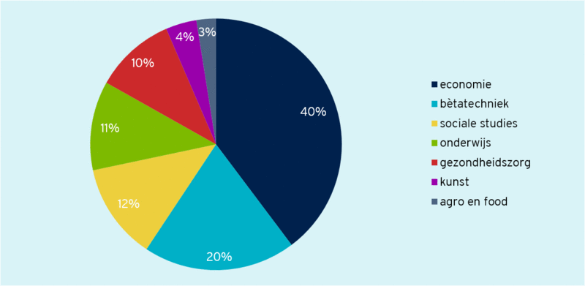
Arbeidsmarkt
Hoe doen kunstenaars het op de arbeidsmarkt? Daar is soms verwarring over, omdat iedereen zich ‘kunstenaar’ kan noemen en onderzoeken verschillende definities en invalshoeken hanteren. Van de mensen die aangeven ‘kunstenaar’ van beroep te zijn, heeft 60% een mbo- of een hbo-opleiding gevolgd .
Een deel van de afgestudeerden komt in werkvelden terecht die worden aangeduid als ‘economisch’ of ‘technisch’. Zij leveren daar hun bijdragen aan innovatie. Het beeld bestaat soms onterecht dat er teveel ‘creatieven’ of ‘kunstenaars’ uitstromen uit het hbo kunstvakonderwijs. Daar is de instroom juist beperkt, terwijl die bij opleidingen in de technische en economische sectoren de afgelopen jaren juist groeide. Daarnaast stromen ook vanuit het mbo ‘artiesten’ op de arbeidsmarkt.
81% van de afgestudeerden uit het hbo kunstonderwijs heeft binnen drie maanden na afstuderen werk. Afgestudeerden zijn bij uitstek ondernemend. Een groot deel start als zzp’er.
Verbinding kunstonderwijs en onderzoek aan maatschappelijke thema’s
Na de succesvolle uitvoering van het Sectorplan kunstonderwijs in de afgelopen vier jaar, maakt een creatieve en ondernemende sector de volgende stap naar de toekomst. Het hbo kunstonderwijs heeft een sterke relatie opgebouwd met het werk- en beroepenveld. De hogescholen zetten hun onderlinge samenwerking voort en spelen in op vragen uit de samenleving en innovatiebehoeften van het werkveld. Voorbeelden van deze samenwerking komen uitgebreid aan de orde in de agenda KUO NEXT 2016-2020.
De cijfers in dit artikel zijn afkomstig van deze website en en gebaseerd op het CRIHO (Centraal Register Inschrijvingen Hoger Onderwijs) van de IB-groep en op de hbo-monitor uitgevoerd door het ROA.

